项目名称：南方校园平台

学号 | 姓名 | 角色 | 分工
1920170060 | 詹伟杰 | 组长 | 程序员，系统设计师
1920175711 | 莫南豪 | 组员 | 系统分析师
1920170506 | 邓仕聪 | 组员 | 系统测试员
1920170396 | 汪奕 | 组员 | 系统测试员
1920170280 | 康华强 | 组员 | 系统分析员

2022 年 4月 5 日

目 录

1 引言 3
1.1 项目背景 3
1.2 项目概述 3
1.3 文档概述 3
2 引用文件 4
3 可行性分析前提 4
3.1 项目要求 4
3.2 目标 4
3.3 可行性分析方法 4
4 可选的方案 4
4.1 原有方案的优缺点、局限性及存在的问题 4
4.2 可重用的系统，与要求之间的差距 4
4.3 可选择的系统方案1 4
4.4 可选择的系统方案2 4
4.5 选择最终方案的准则 4
5 所建议的系统 4
5.1 对所建议的系统的说明 4
5.2 数据流程和处理流程 4
5.3 与原系统比较 4
5.4 影响(或要求) 4
5.4.1 设备 4
5.4.2 软件 4
5.4.3 运行 4
5.4.4 开发 4
5.4.5 环境 4
5.4.6 经费 5
5.5 局限性 5
6 经济可行性(成本----效益分析) 5
6.1 投资 5
6.2 预期的经济效益 5
6.2.1 一次性收益 5
6.2.2 非一次性收益 5
6.2.3 不可定量的收益 5
6.2.4 收益/投资比 5
6.2.5 投资回收周期 5
6.3 市场预测 5
7 数据流图 5
8 功能具体描述 5

引言

项目背景
南方校园平台是一个“以学生为中心的”、由广州南方学院学生自主创立的、为全国高校学生的校园学习生活提供服务的网络平台。南方校园平台包括二手货品交易、校园跑腿、资源共享、问卷调查、咨询求助、校园生活讨论等功能。本平台旨在为中国高校生提供一个便捷、安全、互信的网络社交空间，使高校学生们的校园学习、生活更加美好，不仅为全国高校师生提供平台交流的服务，还致力打造连通高校学生与社会各界的桥梁。

项目概述
二手交易功能
南方校园平台二手交易板块为了满足大学生处理自己的闲置物品、购买所需二手商品的巨大需求应运而生。二手交易板块将提供书籍、课本、学习资料、生活用品、代步工具、明星周边、动漫手办等等如今大学生需求量极大的二手货品交易功能。
南方校园平台，区别于校内现有的二手书店、校园二手交易微信群和主流二手网站最重要的一点就是，精细的分类。蛋生校园平台主要针对的是校园用户、主打“校园化”，因此所有交易商品都十分贴合当下大学生的需求。平台可以按照用户的学院、专业、课程、爱好等做到极其直观清晰的商品分类，这是货品摆放冗杂的主流二手平台所不具备的优势，也是校园二手书店所无法做到大规模、多品类的资源整合。并且平台的买家卖家集中于校园内的学生和老师，因此相互之间会更加信任；很多物品能在校园内直接进行交易，也简化了物流的流程。
校园跑腿功能
随着疫情肆虐全球，常态化疫情防控管理要求学校封闭式运作，外卖、快递等配送员无法进入校园完成配送，大学校园内宿舍区与门禁区域的最后一公里配送问题成为了学生校园生活的痛点之一。跑腿需求方通过平台校园跑腿功能发布需求并完成支付，由经过平台认证的校园跑腿侠在平台接单完成任务，平台统一结算，既帮助解决大学生需要跑腿的燃眉之急，也给予部分有兴趣的学生自由兼职、获取收益的工作机会。

课程经验分享区
每到选课季，都有许多同学到处寻求课程经验，希望能选到适合自己的课；到了期末季，也有很多同学在朋友圈为本学期上到的好课“卖安利”。然而微信的选课交流群/朋友圈毕竟人数较少，很难获得对课程的全面评价或者大范围宣传一门好课。除此之外，为了获得好成绩，也有不少同学希望能看到课程的历年考题、优秀笔记等资源。该板块即可提供一个分享和交流的平台。
欲发布经验帖的用户可以在课程分类板块下搜索对应课程的小板块，进入发帖；每门课程第一位发布经验帖的用户可以根据课程全程/课程代码新建分区。经验帖的内容广泛，可以包括这门课程的任何信息、资料，如上课感受、作业量、历年考题、课堂笔记等。

文档概述
此文档给投资者观看，用于介绍南方校园这个平台的功能，和可行性分析。

引用文献
《flutter开发——一切皆为组件》

可行性分析前提

项目要求
- 项目的硬件支持：学院的内部网络可以帮助我们轻松测试平台、图书馆有丰富的图书资源，可以方便我们查找资料、实验室有电脑设备，适合团队一起开发项目；
- 设计思路清晰：明确项目研究课题，针对课题设计研究方案，对flutter后台服务进行学习了研究，分析其中的技术等问题，结合自身的资源和优势，进行团队研究，设计出具有市场优势，服务校园的南方校园平台。
- 项目的软件实现：采用vscode等软件为开发工具，以flutter框架为开发平台，设计南方校园平台。数据库平台：MySQL；操作系统环境：Windows 10；

目标
定期完成目标项目

可行性分析方法

投资估算法：投资费用一般包括固定资金及流动资金两大部分，固定资金中又分为设计开发费、设备费、场地费、安装费及项目管理费等。投资估算是可行性研究中一个重要工作，投资估算的正确与否将直接影响项目的经济效果，因此要求尽量准确。

设备
笔记本电脑

软件
Vscode,android studio

运行
APP,web,小程序皆可，任何系统都可以使用

开发
Flutter全栈开发

环境
Flutter sdk dart sdk,一些第三方生态库

经费
Goeasy 私有云服务：2736/月
腾讯云服务器：834/年
域名注册: 70/年
TurstAsia DV 泛域名证书（SSL证书）: 1700/年
推广费用：xxx（暂定）

局限性
基本上没有任何局限性，兼容安卓苹果微软，包括linux用户

经济可行性(成本----效益分析)
目前出于开发阶段，成本大多数来自于人员自身精力消耗，只要你顶得住，就没有成本

投资
我们个人投资开发应用，申请专利，等待客户投资购买服务器和证书

预期的经济效益
我们采用收取手续费和发表费用来赚取利益，南方学院总共2万人左右，一个月平均使用量达到10万的话，一个月可能有近2万元，如果还有其他广告费用可以更多

一次性收益
可将小程序直接出售给别的公司打理

非一次性收益
代步费用和二手交易均收取百分之1的价格，将流量变现，接收一些企业或者商品的广告

不可定量的收益

收益/投资比
南方校园平台针对交易区功能而言，几大核心竞争对手包括：二手交易微信群、闲鱼，具体竞争优势分别如下：
相对于二手交易微信群，南方校园平台平台实现了交易产品多样性的飞跃。从仅仅局限于二手书，到课程笔记与其他物品，能大大提高用户对二手交易的需求量。
相对于闲鱼，南方校园平台有更强的针对性。闲鱼的用户包括全年龄段，而南方校园平台仅向高校生开放。用户年龄段、类型、地域都高度吻合，交易需求、意向与偏好相似，使得交易率更高。

投资回收周期
依具体推广情况而定，预期在推行之后的一个月左右

市场预测
为学生提供便利，为商家提供广告服务

技术可行性(技术风险评价)
Flutter属于比较前沿的赛道，目前技术还有生态不够完善，虽然说性能已经接近原生APP和应用，但是兼容性比较差，动态化水平也比较差，还有很大的一段完善空间，在未来不久这些问题应该就会得到比较好的改善。

法律可行性
用户的支付信息直接通过微信获取，本平台只获取用户的微信信息，所以不涉及到用户的个人信息和支付密码。

7 .数据流图

消费者获得商品
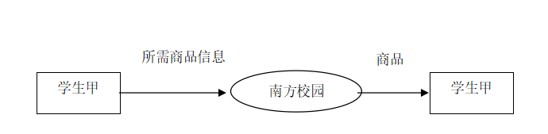
商品从出售到进入消费者视野
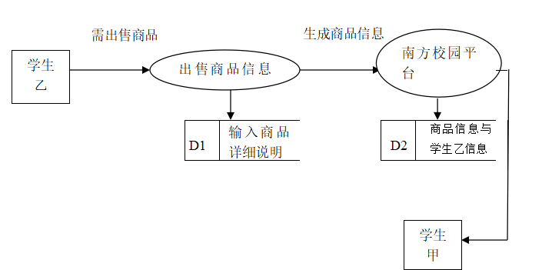
新用户注册整个购买流程
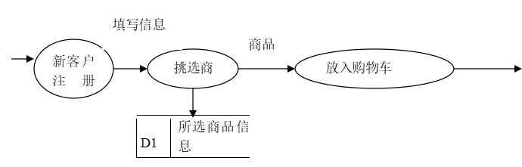
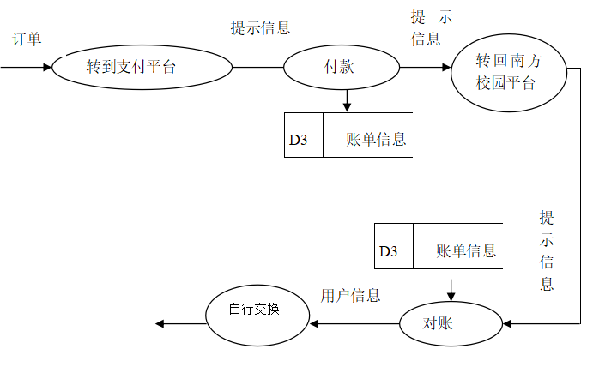

非新用户购买流程其实就是少了注册，这里就不墨迹了。

8功能描述

⑴前台功能：
4.1.1．新用户注册：
学生注册成为本平台用户，要求用户个人需提供身份证号码与手机号进行实名认证。

4.1.2．商品分类搜索：
用户可根据对商品的分类浏览和输入关键字进行本平台包含二手商品的查找浏览。

4.1.3. 实现购物车功能模块：
实时显示用户当前所购商品，可以增加或删除

4.1.4 订单查询功能：
客户确认购买号即生成一个唯一的订单号，用户依此号码可以查询所购商品到商品情况。

4.1.5．在线支付功能/网上银行支付功能：
用户确认购买后实现在线支付货款或者使用网上银行支付的选择和实现。
4.1.6 用户发布二手商品功能：
用户可将自己不需要使用的物品进行闲置交易

4.1.7论坛交流功能：
用户可交流学习上，学校中发生的事情，也可分享自己在购买中遇到的一些事情，也可分享学校中老师的优缺点，供更多用户参考

4.1.8 学校代跑代拿功能：
用户还可发表代跑代拿信息，让其他用户去接取，但是平台只提供信息交流，之后的一切事情与平台无关，一切解释权在平台手中。

（二）后台管理实现功能
4.2.1用户注册信息管理：
网站管理人员对用户注册信息的编辑分类和管理。

4.2.2订单添加/删除/修改管理功能：
对于用户提交的订单进行审核，并实现对订单的添加/删除/修改管理。

4.2.3商品信息管理：
a类别设置：对书目类别进行相应的操作（增加，删除，修改）
b分类管理：将相关图书进行分类操作（注：此操作可以在图书入库的时候进行选择）

4.2.4用户权限管理
管理人员拥有最高权限，普通用户只可实现基本功能，不可修改数据。

4.2.5客户访问统计：
对网站的流量进行日，周，和季度的统计。反馈网站的浏览量。

4.2.6网站统计管理
网站数据的统计，包括用户，商品和访问量。是系统的数据操作核心.

